 BUT Informatique S1 

RAPPORT ÉCONOMIQUE : Focus Entertainment
Groupe 5
Année 2023/2024
BOISSELOT Harry - CALISKAN Turker - EKICI Sugdenaz
URBAIN Thomas - VIDY Enzo

Sommaire
Introduction 4
Présentation du projet de groupe 4
Présentation du sujet et de son choix 4
Annonce du plan 5

1/ Présentation de l’entreprise 6
1.1Présentation de l’entreprise 6
1.2 L’histoire de l’entreprise 6
1.2.1 – Games Factory Publishing 6
6
1.2.2 – Focus Home Interactive 7
1.2.3 – Focus Entertainement 7

2/ Services proposés par l’entreprise 9
2.1 Produits mis à disposition 9
2.2 Place dans son secteur d’activité 10

3/ Comment l’entreprise est-elle organisée ? 12
3.1 Structure organisationnelle 12
3.2 Équipes et collaborateurs 12
3.3 Égalité pour tous 13

4/ Information financière de l’entreprise 15
4.1 Chiffres d’affaires 15
4.2 Bourses 16
4.3 Perspectives 17

Table des illustrations 18

Sitographie 19

Annexe 25

Introduction

Présentation du projet de groupe (Sugdenaz)

Lors de ce projet, nous devions choisir une ou plusieurs entreprises françaises constituées ai minimum de 10 employés et nous devions créer un site afin de promouvoir et de présenter cette ou ces entreprises, que ça soit au niveau économique, écologique si possible, ce qu’ils font ou même comment ils sont organisés. Notre groupe est composé de 5 membres : Harry Boisselot, Turker Caliskan, Sugdenaz Ekici, Thomas Urbain et Enzo Vidy.

Présentation du sujet et de son choix (Harry)
Notre projet se concentre sur l’entreprise Focus Entertainment que nous avons choisi car elle présentait plusieurs aspects qui nous intéressaient personnellement. C’est une entreprise de jeux vidéo donc cela facilite l’appréhension et rend le projet plus intéressant. Certains des jeux qu’elle a réalisé sont assez connus tels que Trackmania ou A Plague Tale et les informations sur l’entreprise sont facilement trouvables sur Internet, le dossier est assez complet.

Annonce du plan (Harry)
Dans un premier temps, nous introduisons l’entreprise en elle-même : nous présenterons l’entreprise de différents aspects, dans un deuxième temps, nous nous occuperons des services proposés par l’entreprise : ce que propose l’entreprise à sa clientèle, puis dans un troisième temps, nous expliquerons comment s’organise-t-elle : ici, nous voyons comment l’entreprise est hiérarchisée et l’égalité des employés, enfin pour cette quatrième et dernière partie, nous exposons tout l’aspect financier et comptable de l’entreprise : nous voyons ici le chiffre d’affaires, la bourse et les perspectives.

1/ Présentation de l’entreprise(Thomas)

1.1Présentation de l’entreprise
Focus Entertainement société anonyme française. Il s’agit d’une entreprise commerciale spécialisée dans la création, la production et l’édition de contenus multimédias et logiciels, en particulier des jeux vidéos, et de licences d’utilisation. Elle propose également des services tels que la création de divertissements interactifs, un support technique et l’organisation d’évènements promotionnels.
Son siège social se situe au 11 rue de Cambrai 75019, Paris, et elle possède des bureaux et des studios de développement en France et dans plusieurs pays à travers le monde, notamment en Allemagne, aux Pays-Bas, en Inde ou au Royaume-Uni.

1.2 L’histoire de l’entreprise

1.2.1 – Games Factory Publishing
Focus Entertainement a été créée le 4 avril 1996 sous le nom originel « Games Factory Publishing ». Elle a tout tout d’abord édité et distribué les logiciels de musique e-Jay, et s’est spécialisée en 2000 dans la distribution puis dans l’édition de jeux vidéos sur le marché français et a travaillé en collaboration avec des studios de jeux vidéos tels que Cyanide Studio, Passtech Games ou Eugen Systems.

1.2.2 – Focus Home Interactive
Le 3 juillet 2001, Games Factory Publishing change de nom pour devenir Focus Home Interactive. L’entreprise a pu développer ses activités pour se spécialiser davantage dans l’édition de jeux vidéos. Elle est ainsi devenue beaucoup plus active, publiant en moyenne 8 jeux par an. Alors qu’elle ne proposait que des jeux pour Windows depuis sa création, elle a commencé à également proposer des jeux pour Nitendo DS à partir de 2008 avec Last King of Africa, puis des jeux pour plus de plateformes diversifiées et même multiplateformes plus tard dans la même année avec Pro Cycling Manager Saison 2008, disponible pour Windows et Playstation portable.
Il est à noter que pendant quelques temps, les jeux proposés sont restés majoritairement disponibles sur Windows et Nintendo DS, et que Focus Home Interactive n’a commencé à proposer régulièrement des jeux pour autres plateformes qu’à partir de fin 2009.
Par la suite, l’entreprise commencé à racheter d’autres studios de jeux, tels que Deck13 Interactive en 2020, pour développer encore plus ses activités, notamment au niveau international.

1.2.3 – Focus Entertainement
Le 6 septembre 2021, Focus Home Interactive change de nom et de logo. L’entreprise devient Focus Entertainement. Elle continue à proposer de nombreux nouveaux jeux et à racheter des studios.
Figure 2: Ancien logo de Focus Home Interactive
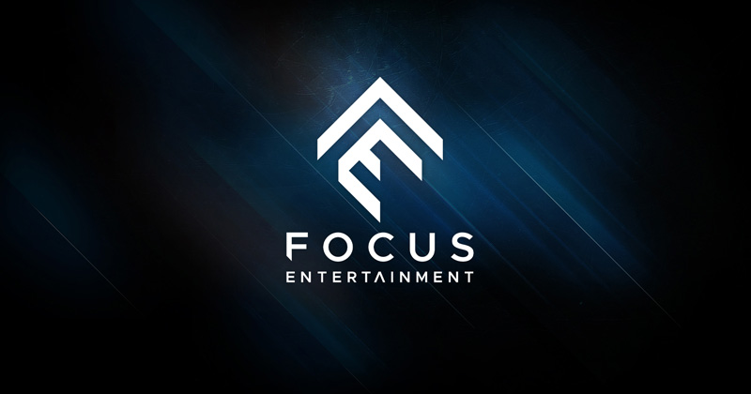Figure 1: Nouveau logo de Focus Entertainement

Aujourd’hui, Focus Entertainement possède 6 studios internes : Deck13 Interactive, un studio allemand ; Streum On Studio, un studio français ; DotEmu, un studio français ; Blackmil Games, un studio néerlandais ; The Arcade Crew, un studio indien ; Dovetail Games, un studio britannique et Leikir Studio, un autre studio français. Elle est donc active au niveau international et peut également travailler en collaboration avec d’autres studios à travers le monde, notamment au Canada, en Pologne ou aux Etats-Unis.
L’entreprise est aujourd’hui devenue une société très connue dans le domaine du jeu vidéo grâce à tous les jeux qu’elle a publié par le passé.

2/ Services proposés par l’entreprise (Enzo)

2.1 Produits mis à disposition
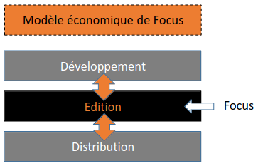
Focus Entertainment est spécialisé dans la création, la production et l'édition de jeux vidéo. Cette entreprise est cependant d’avantage présente dans le domaine de l’édition et la distribution de jeux vidéos développés par d’autres entreprises. Ses compétences principales résident dans le développement de jeux, mais principalement l’édition de produits. L'entreprise commercialise principalement des jeux vidéo sous forme de copies physiques et numériques sur les principaux supports (PC et consoles).
Voici quelques exemples des jeux les plus populaires mis en vente par Focus Entertainment :
 Atomic Heart (2023)
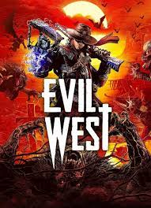 Evil West (2022)
 SnowRunner (2020)
A Plague Tale: Requiem (2022)

La force de Focus repose dans une stratégie claire dont le principe est de ne pas disposer de son propre studio mais de collaborer étroitement avec de nombreux studios indépendants. Cette stratégie permet non seulement à la société de maîtriser parfaitement ses coûts de production, mais aussi de bénéficier d’une offre large de jeux développés sur des technologies sans cesse renouvelée. Cette stratégie permet de partager équitablement les risques et les revenus et ainsi à construire une relation durable dans le temps avec d’autres studios.

2.2 Place dans son secteur d’activité
Les jeux vidéos ont pris une place de plus en plus importante dans le marché mondial, en 10 ans la valeur du marché mondial du jeu vidéo a gagnée plus de 35 milliards de dollars. De plus, le nombre de personnes qui jouent à des jeux vidéos a augmenté de 1 milliard en 8 ans, puisqu’en 2023, on recense plus de 3 milliards de joueurs. Ce qui prouve que ce secteur d’activité n’est pas sur le point de s’arrêter.
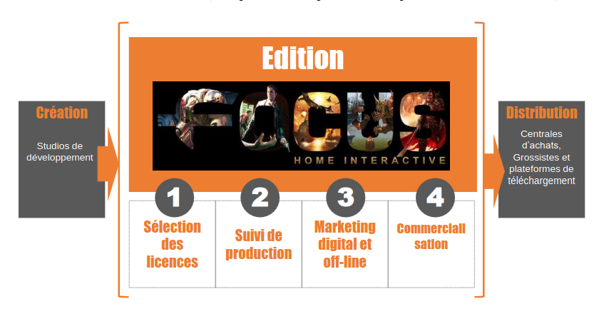
14Focus occupe alors un rôle clé dans la valorisation et la promotion des jeux fortement axé sur le digital et regroupant quatre savoir-faire puissants : la sélection des licences, le suivi de production, le marketing digital et off-line, et enfin la commercialisation :
Les principaux clients de Focus Entertainment sont des joueurs, des amateurs de jeux vidéo, des distributeurs. Cependant, les usagers finaux sont les consommateurs qui achètent et jouent à leurs produits.
Afin d’éditer des jeux vidéos, Focus Entertainment a besoin d’entreprises de développement de jeux vidéoludiques, qui sont donc les fournisseurs de Focus Entertainment. Ils jouent un rôle essentiel dans la chaîne d'approvisionnement de l'entreprise.
Les principaux concurrents de Focus Entertainment sont d'autres géants de l'industrie vidéoludique et plus précisément les éditeurs, par exemple Activision, Ubisoft, Bethesda et Square Enix.

3/ Comment l’entreprise est-elle organisée ?

3.1 Structure organisationnelle (Sugdenaz)
Focus entertainement adopte une structure organisationnelle basée sur la hiérarchie fonctionnelle. C’est une structure qui a été conçue pour répondre au besoins variée de l’entreprise ainsi que pour faciliter une gestion efficace.
Au sommet de la hiérarchie se trouve M.Larue fabrice, il en est le PDG. Il supervise l’ensemble de l’organisation, fixe les grandes orientations stratégiques et prend les décisions majeurs.
Chaque niveau de gestion a des rôles et des responsabilité clairement définis. Les gestionnaires de haut niveau sont responsables de la stratégie et de la prise de décision .
Alors que les gestionnaires intermédiaires supervisent les opérations quotidienne de leurs département.
Chaque département à un directeur ou un chef de département responsable de son bon fonctionnement.

3.2 Équipes et collaborateurs (Sugdenaz)

La collaboration interdépartementale est essentiel chez Focus entertainement.

En effet ils encouragent une communication ouverte et une collaboration fluide entre chaque départements.Cela permet d'assurer que nos projets sont exécutés de manière cohérente et que les ressources sont utilisées de manière optimale.

Des réunions régulières entre les départements sont organisée pour discuter des projets en cours, pour résoudre des problèmes et aligner les objectifs.
Cette approche favorise l’innovation et la créativité à travers l’ensemble de l’entreprise.

3.3 Égalité pour tous (Harry)
Dans l’entreprise, il est mis en point-clé le vouloir de l’égalité entre les hommes et les femmes. En effet, sur le site de Focus Entertainment, une partie est dédié à la mise en lumière de la parité : ce sont des lois qui ont été adoptées le 5 septembre 2018 et le 8 janvier 2019 visant à « mesurer et à réduire les inégalités entre les hommes et les femmes dans l’entreprise. ».
Cette index met en avant 5 « indicateurs » : « L’écart de rémunération femmes-hommes , l’écart de répartition des augmentations individuelles, l’écart de répartition des promotions (uniquement dans les entreprises de plus de 250 salariés), le nombre de salariées augmentées à leur retour de congé de maternité et la parité parmi les 10 plus hautes rémunérations. ». Ces indicateurs fusionne en une note sur 100. En 2023, l’index de Focus est 62/100 (entre Avril 2021 et Mars 2022).
L’égalité homme/femme est une des composants que travaille Focus Entertainment depuis plusieurs années. En Mars 2022, Focus compte 33 % de salariés femme. C’est apparemment « un chiffre encourageant » mais « pouvant être amélioré ». Il est tout de même important de cité que 27% des postes de managers sont occupés par des femmes.

Bien qu’ils n’ont pas d’index avec des lois associées, ils essaient tout de même de recruter tout type de personne peu importe son ethnie, sa religion, son orientation sexuelle, son statut social, son handicap ou son âge. Ils essaient aussi de recruter des personnes compétentes peu importe si elles ne viennent pas du monde du jeu-vidéo.
L’objectif de Focus Entertainment est d’éliminer les stéréotypes liés au monde de l’informatique et du jeu-vidéo en général. En terme d’engagement, ils ont même organiser une « journée de sensibilisation contre le sexisme au travail » et l’égalité professionnelle est «inscrite dans la politique RSE », en d’autres termes, l’entreprise se soucie des préoccupations sociales.

4/ Information financière de l’entreprise

4.1 Chiffres d’affaires (Turker)
Sur le plan stratégique, comptable et financier, voici quelques informations sur Focus Entertainment .
L'évolution du chiffre d'affaires de Focus Entertainment depuis son arrivée en bourse est plutôt positive avec une capitalisation de 366 millions d'euros en avril 2021.
Elle a réussi à étendre sa clientèle de manière significative. Grâce à des stratégies de marketing efficaces avec notamment une forte présence sur les réseaux sociaux et une fidélisation de la clientèle.Cette expansion de la clientèle a ouvert de nouvelles opportunités de vente et a contribué à la croissance du chiffre d'affaires.
Le directeur général, John Bert, a souligné le succès des jeux et des investissements en croissance externe, notamment l'acquisition de Dotemu en 2021.(Dotemu, est une société française de jeu vidéo spécialisée dans la sortie de classiques rétro sur nouvelles plateformes. )
L'entreprise Focus Entertainment a annoncé un chiffre d'affaires pour l'exercice 2022/23, avec un chiffre d'affaires historique de 194,1 millions d'euros, soit une croissance de +36,2% par rapport à l'année précédente.

Enfin, l'entreprise a su diversifier ses produits et services, ce qui a permis de maximiser les sources de revenus. En plus des jeux vidéo, Focus Entertainment a développé d'autres offres telles que des contenus téléchargeables, des produits dérivés, des services d'abonnement, et a même exploré des marchés connexes, comme les jeux mobiles. Cette diversification a permis de réduire la dépendance à l'égard d'un seul produit ou segment de marché, assurant ainsi une plus grande stabilité financière.
En conclusion, la tendance à la hausse du chiffre d'affaires de Focus Entertainment est le résultat du succès des lancements de jeux, de l'expansion de la clientèle et la diversification des produits et services.

4.2 Bourses (Harry)
Focus Entertainment entre sur le marché boursier en Février
2015. Leurs premières actions étaient vendues à 14,5 euros environ.
On peut comparer le prix des premières actions avec les actions
actuelles :
Aujourd’hui, leurs actions en bourse sont cotées à 24,5 euros
environ. Entre 2015 et 2023, le prix de leurs actions en bourse est
en augmentation de 171%.
Pourtant il y a 1 an, le prix des actions était bien plus forte : 44
euros environ. Son prix a été divisé par 2. Son cours connaît une dépression depuis Mai 2021.

C’est pourtant à cette période que son cours était le plus fort : de 75 euros environ le prix d’un titre.
Entre Mai 2021 et actuellement le 12 Octobre 2023, le prix de
leurs actions en bourse ont été divisé par 3. Ces données peuvent
être lues sur le graphique ci-dessous.
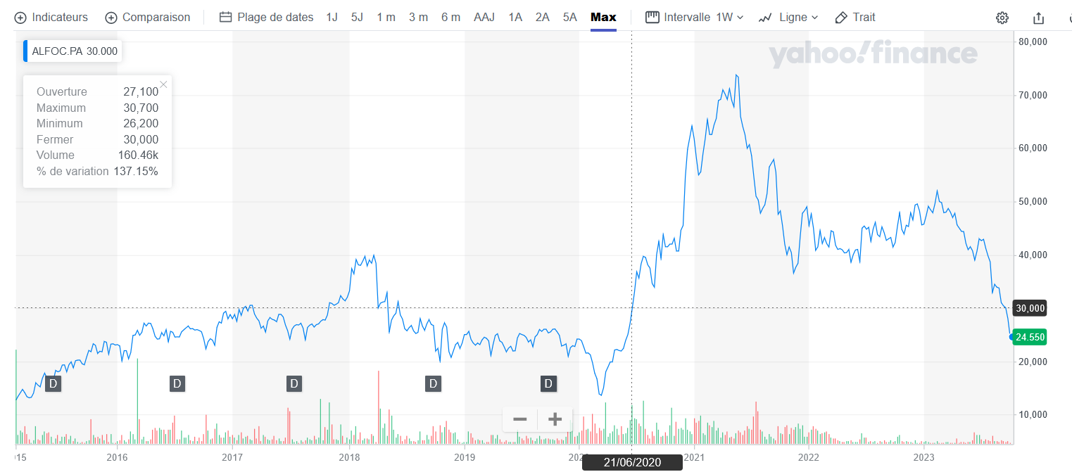Figure 3: Graphique du cours de la bourse de Focus Entertainment en euros de 2015 à 2023, Yahoo Finance.

4.3 Perspectives (Turker)
Les perspectives futures de Focus Entertainment sont encourageantes.
L'entreprise prévoit de continuer à investir dans le développement de nouveaux titres de jeux, à explorer les opportunités offertes par la réalité virtuelle et augmentée, et à élargir sa présence sur les marchés émergents. Elle envisage également des partenariats stratégiques pour accroître sa portée et sa visibilité. L'objectif à long terme est de rester à la pointe de l'innovation et de continuer à offrir des expériences de divertissement de haute qualité à sa clientèle internationale.

Table des illustrations

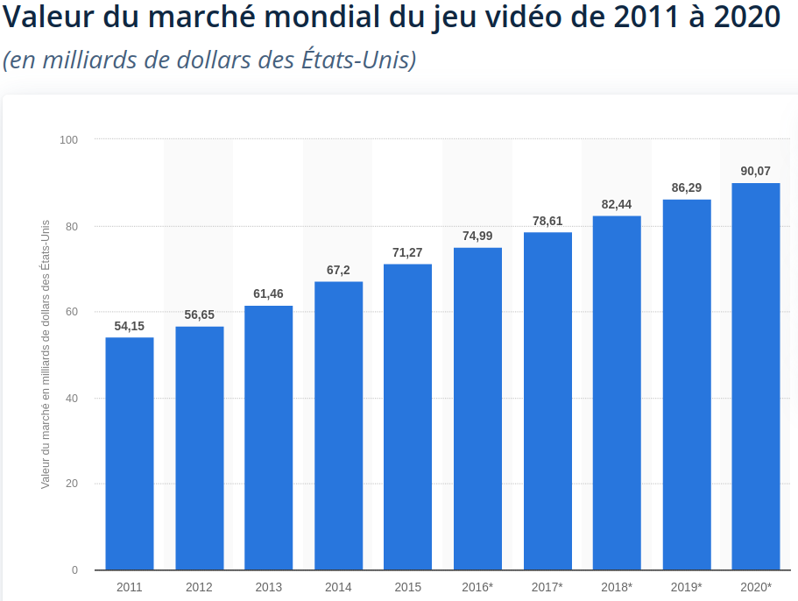Graphique de la valeur mondial du marché du jeu vidéo de 2011 à 2020, statista.com
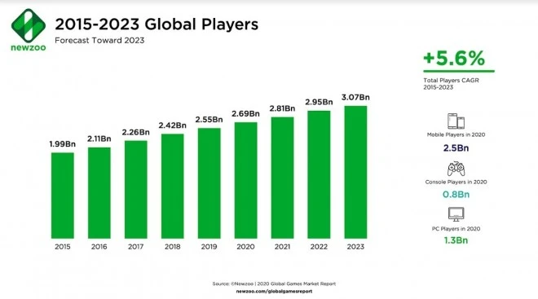Graphique du nombre de personnes jouant à des jeux vidéos de 2015 à 2023, newzoo.com

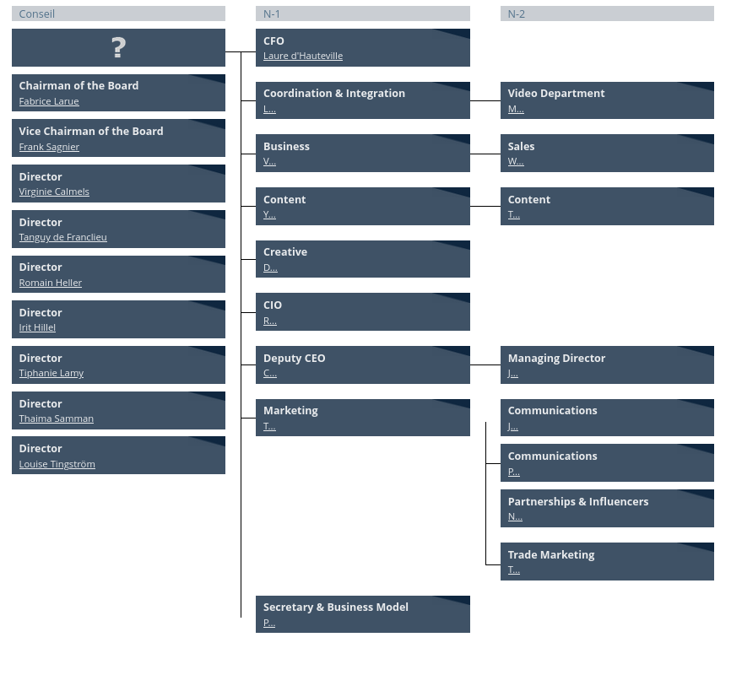Figure 4: Organigramme de l'entreprise, theofficialboard.fr

Sitographie

Document 1 :
Egalité Homme/Femme ainsi que Le mot de la recruteuse, Focus Entertainment, 12/10/2023. Lien consultable :
https://www.focus-entmt.com/fr/careers
Ce site est le site offic iel de Focus Entertainment, c’est donc là où de nombreuses informations. Dans la partie Index, la page est importante puisqu’elle parle d’une loi adoptée par l’entreprise dans le but de mesurer et réduire les inégalités. De plus, dans la partie « Mot de la recruteuse », j’ai trouvé le texte pertinent puisqu’il ne met qu’en lumière la parité homme/femme mais veut une équipe sans aucune distinction. Tous les textes sont ici donc recueillis dans l’index d’égalité. Pour la partie « Le mot de la recruteuse », voir annexe.
Document 2 :
Studios, Focus Entertainment, 2023 [consulté le 12/10/2023]. Disponible à l’adresse : Studios - Focus Entertainment (focus-entmt.com)
Le site officiel de Focus Entertainment m’a été utile pour obtenir diverses informations sur l’entreprise, notamment la liste des studios qu’elle comporte.

Les sites suivants ont d’ailleurs été consultés le même jour (à savoir le 12/10/2023) pour obtenir des informations complémentaires sur ces studios :
Deck13 Interactive, Wikipedia, 16/08/2023, disponible à l’adresse : Deck13 Interactive — Wikipédia (wikipedia.org)
Streum On Studio, Wikipedia, 10/08/2023, disponible à l’adresse : Streum On Studio — Wikipédia (wikipedia.org)
Dotemu, Wikipedia, 22/06/2022, disponible à l’adresse : Dotemu — Wikipédia (wikipedia.org)
Dovetail Games, Wikipedia, 21/04/2023, disponible à l’adresse : Dovetail Games — Wikipédia (wikipedia.org)

« Focus Entertainement », Wikipedia, 03/10/2023 [consulté le 12/10/2023]. Disponible à l’adresse : Focus Entertainment — Wikipédia (wikipedia.org)
Ce site m’a fourni de nombreuses informations utiles concernant Focus Entertainment, tels que la liste des jeux qu’il a produit ou plusieurs informations sur son histoire.

Document 3 :
WIJMAN Tom, newzoo.com, « Three Billion Players by 2023: Engagement and Revenues Continue to Thrive Across the Global Games Market », Disponible à l’adresse : Site graphique nombre joueur, publié le 25 juin 2020, consulté le 10 octobre 2023.
Ce site m’a paru pertinent car il contient un graphique simple à lire et pertinent par rapport au secteur d’activité des jeux vidéos, car il donne le nombre de joueurs au fil des années de 2015 à 2023 (prédiction - 2021 à 2023)
focus-home.com, Disponible à l’adresse : Document Informations sur Focus Entertainment, publié le 9 janvier 2015, consulté le 9 octobre 2023.
Ce document m’a paru pertinent car il regroupe beaucoup d’informations en lien avec l’entreprise ainsi que des illustrations claires pour mieux comprendre certains points
Document 4 :
À propos - Focus Entertainment
Consulté le : 12/10/2023
lien consultable : https://www.focus-entmt.com/fr/company
Ce document m’a paru pertinent puisqu’il est le site officielle de cette entreprise, il regroupes des informations importante. Comme leurs savoir faire, leurs créativité.

Document 5 :
Emmanuel Forsans, Focus Entertainment annonce un chiffre d'affaires 2022/23 de 194,1 M€ et l'acquisition de Dovetail Games Group, afjv, publié le 21 avril 2023.
Disponible à l’adresse :
https://www.afjv.com/news/11149_focus-entertainment-annonce-un-ca-de-194-1-m-et-l-acquisition-de-dovetail-games.htm

Cet article m’est apparu pertinent car c’est un article nous évoque la hausse du chiffre d’affaires de Focus Entertainment, chiffre d’affaires qui a atteint un niveau historique de 194,1 millions d'euros, ce qui indique une bonne performence de l'entreprise.
Document 6 :
Jean-Baptiste André, Focus Entertainment (ex-Focus Home Interactive) +1,44% 24,600€, publié le 24 août 2023 Disponible à l’adresse :
https://www.boursier.com/actions/actualites/news/focus-entertainment-nouvelle-baisse-marquee-907943.html
Cet article évoquant la baisse de l’action de Focus Entertainment m’est apparu pertinent puisqu’il nous permet de savoir les préoccupations de Focus Entertainment, c’est-à-dire rebondir sur .

Document 7 :
Yahoo Finance, 10/10/2023. Lien consutable :
https://fr.finance.yahoo.com/quote/ALFOC.PA/key-statistics?p=ALFOC.PA
Ce site m’a paru pertinent puisqu’on y aperçoit les données utiles liées à la bourse de Focus Entertainment. Sur cette page, on y retrouve la donnée qui m’a servi à connaître le nombre de titres sur le marché de la bourse. Sur le site, la donnée est libellé « Actions en attente ».

Document 8 :
Yahoo Finance, 10/10/2023. Lien consutable :
https://fr.finance.yahoo.com/chart/ALFOC.PA
Ce site m’a paru pertinent puisqu’on y retrouve le graphique du cours de la bourse sur une periode que l’on peut déterminer. Cette page m’a permis de pouvoir faire les comparaisons de données pour le prix des actions.

Document 9 :
Valorisation, Zonebourse, 10/10/2023.Lien consultable :
https://www.zonebourse.com/cours/action/FOCUS-ENTERTAINMENT-20757389/fondamentaux/
Ce site m’a aidé à faire mes recherches, pour comparer les données autres sites, ainsi pour avoir l’information des titres émis les années précédentes. Sur cette page, on peut apercevoir les informations du nombre de titres délivrés en milliers dans le tableau Valorisation.

Diverses autres recherches ont été effectués et d’autres sites ont été consultés, mais peu voire pas d’informations en ont été retenus car il s’agissait surtout de vérifications d’informations obtenues précédemment. Ils n’ont donc pas été retenus dans cette sitographie.

Annexe
Egalité Homme/Femme ainsi que Le mot de la recruteuse, Focus Entertainment,
Egalité
« Par la loi n° 2018-771 du 5 septembre 2018 et le décret n°2019-15 du 8 janvier 2019, un index a été mis en place dont l’objectif est de mesurer et réduire les inégalités entre les femmes et les hommes au sein de l’entreprise.
Cet index est basé sur 4 à 5 indicateurs selon la taille de l’entreprise avec une note de 100 au maximum :
- L’écart de rémunération femmes-hommes
- L’écart de répartition des augmentations individuelles
- L’écart de répartition des promotions (uniquement dans les entreprises de plus de 250 salariés)
- Le nombre de salariées augmentées à leur retour de congé de maternité
- La parité parmi les 10 plus hautes rémunérations
En 2023, l’index de Focus est 62/100 (sur la période du 1er avril 2021 au 31/03/2022).
L’enjeu de la féminisation dans le jeu vidéo est un des axes sur lequel Focus Entertainment travaille depuis plusieurs années. Pour la période observée, l’effectif de la société était constitué de 33% de femmes au 31/03/2022. C’est un chiffre encourageant que nous souhaiterions améliorer, notamment sur les postes liés à la production. Concernant les postes de managers, nous comptions sur cette période 27% de femmes managers.
Pour agir contre les inégalités, il faut d’abord lutter contre les stéréotypes. Focus Entertainment a organisé une journée de sensibilisation contre le sexisme au travail. Tous les collaborateurs ont été formés.
Nous continuerons à poursuivre nos efforts en termes d’égalité de traitement dans le processus de recrutement et dans le développement de carrières. L’égalité professionnelle est un engagement qui s’inscrit dans la politique RSE de Focus Entertainment. »

Ethnie
« Si la majorité de nos équipes aime profondément le jeu vidéo et son industrie, nous accueillons avec plaisir les talents non-gamers qui apportent une vision et une perspective différente et tout aussi enrichissante.
Nous offrons à tous les mêmes opportunités d'accès à l'emploi sans distinction de genre, ethnicité, religion, orientation sexuelle, statut social, handicap et d'âge. Nous veillons à développer un environnement de travail inclusif qui reflète la diversité de notre communauté de joueurs dans nos équipes. »

À Propos

Notre passion
vos histoires
Chez Focus nous avons pour but d’offrir aux joueurs du monde entier des expériences uniques.
Notre ligne éditoriale se démarque grâce à des concepts innovants, des gameplays alternatifs et des univers originaux qui transcendent les frontières du jeu vidéo.
Forts de plus de 20 ans d'expérience et de succès, nous mettons notre passion et notre créativité au service du jeu et d’histoires inoubliables. Pour le plaisir de tous.
La créativité sans compromis
A l’origine d’une œuvre d’exception, il y a une vision créative singulière.
Nous soutenons les créateurs, les idées qui renversent, les folies qui ont du sens. C’est là le fondement de notre ligne éditoriale : l’émotion d’un récit, l’innovation d’un design, l’immersion sans compromis.
L'expertise
au service
de la passion
Des prémices d’une idée, jusqu’à sa commercialisation, nous mettons en œuvre 20 ans de savoir-faire et d’expertise pour transformer des concepts originaux en franchises à succès.
Nos équipes et notre communauté partagent les mêmes valeurs, la même passion et le même amour du jeu, sans concession sur la qualité.

Unis dans l'innovation
Qu’elles soient interactives, sociales, émotionnelles ou professionnelles, nos expériences façonnent qui nous sommes. Nous nous engageons durablement à unir et faire grandir nos talents pour un futur innovant.
En fédérant créateurs de jeux et experts de l’édition, nous dessinons un cercle vertueux où des individus passionnés s’unissent pour créer quelque chose qui n’existe pas.
Pour notre plaisir à tous.

Focus Entertainment annonce un chiffre d'affaires 2022/23 de 194,1 M€ et l'acquisition de Dovetail Games Group, afjv :

Focus Entertainment annonce son chiffre d'affaires (non audité) pour le quatrième trimestre de l'exercice 2022/23, arrêté au 31 mars 2023.
Le chiffre d'affaires de Focus Entertainment pour le 4ème trimestre 2022/23 s'élève à 52,6 millions d'euros, contre 20,3 millions d'euros lors de la même période 2021/22. Cette forte croissance organique est alimentée par les succès des titres sortis au cours du second semestre de l'exercice.
Le chiffre d'affaires de l'exercice 2022/23 atteint un niveau historique de 194,1 millions d'euros, en haut de la fourchette annoncée par le Groupe. Le chiffre d'affaires de l'exercice 2022/23 représente au total une croissance de +36,2% par rapport à l'exercice 2021/22.
Nous sommes très heureux et fiers que la stratégie initiée en 2019 ait porté ses fruits cette année avec des jeux ambitieux qui ont rencontré leur public dans un environnement concurrentiel intense"
déclare John Bert, Directeur Général,
"le Groupe a également pu voir le bénéfice de ses investissements en croissance externe, grâce au succès de Dotemu, qui, grâce à des capacités financières renouvelées, a rejoint le groupe en septembre 2021. »

Perspectives de Focus Entertainment :
Focus Entertainment trébuche encore de 4% à 34,1 euros ce jeudi à Paris. L'éditeur de jeux-vidéo a indiqué hier matin que "malgré les qualités du jeu et dans un contexte concurrentiel très intense, le démarrage d'Atlas Fallen, développé par Deck 13, est en deçà des prévisions initiales". Deck 13 et Focus Entertainment travaillent sur l'amélioration de celui-ci.
Après avoir confronté ses données, TP ICAP Midcap confirme qu'à ce stade, si on est loin du succès on est aussi loin de l'accident industriel... Les attentes de l'analyste, qui étaient relativement prudentes sur ce jeu en raison de son décalage et son positionnement moyen dans les wishlists, sont confirmées. Tout comme son sentiment positif sur le groupe et son évolution. Au final, la plus grande actualité du moment semble être surtout l'annonce d'Expeditions, le fils des succès Mudrunner et Snowrunner, écoulés à plus de 15 millions d'unités. Sortie en 2024 ! Le courtier est à l''achat' sur le titre avec une cible de 73 euros.

